1. **层层往上查调用 可以看明白项目的执行过程**

比如

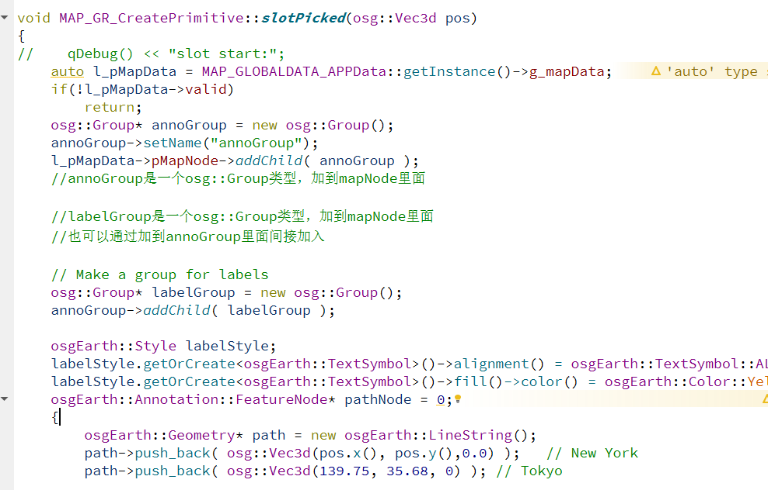

我想知道谁调用了这个画图函数 就搜索